ГОСТ Р 70246-2022

НАЦИОНАЛЬНЫЙ СТАНДАРТ РОССИЙСКОЙ ФЕДЕРАЦИИ

АЛГОРИТМЫ ИСКУССТВЕННОГО ИНТЕЛЛЕКТА В СВЕТОЛУЧЕВЫХ УСТАНОВКАХ С ЕСТЕСТВЕННЫМИ И ИСКУССТВЕННЫМИ ИСТОЧНИКАМИ ИЗЛУЧЕНИЯ

Общие требования

Часть 1

Световое излучение

Artificial intelligence algorithms in light-beam installations with natural and artificial sources of radiation. General requirements. Part 1. Light radiation
ОКС 35.020*
________________
*

Поправка (ИУС N 6-2023)
Дата введения 2023-01-01

Предисловие

1 РАЗРАБОТАН Федеральным государственным бюджетным учреждением "Российский институт стандартизации" (ФГБУ "РСТ")
2 ВНЕСЕН Техническим комитетом по стандартизации ТК 164 "Искусственный интеллект"
3 УТВЕРЖДЕН И ВВЕДЕН В ДЕЙСТВИЕ

Приказом Федерального агентства по техническому регулированию и метрологии от 14 сентября 2022 г. N 926-ст
4 ВВЕДЕН ВПЕРВЫЕ
Правила применения настоящего стандарта установлены в

статье 26 Федерального закона от 29 июня 2015 г. N 162-ФЗ "О стандартизации в Российской Федерации". Информация об изменениях к настоящему стандарту публикуется в ежегодном (по состоянию на 1 января текущего года) информационном указателе "Национальные стандарты", а официальный текст изменений и поправок - в ежемесячном информационном указателе "Национальные стандарты". В случае пересмотра (замены) или отмены настоящего стандарта соответствующее уведомление будет опубликовано в ближайшем выпуске ежемесячного информационного указателя "Национальные стандарты". Соответствующая информация, уведомление и тексты размещаются также в информационной системе общего пользования - на официальном сайте Федерального агентства по техническому регулированию и метрологии в сети Интернет (www.rst.gov.ru)

ВНЕСЕНА

поправка, опубликованная в ИУС N 6, 2023 год, введенная в действие с 13.04.2023

Поправка внесена изготовителем базы данных

Введение
Стандарт является первым в комплексе стандартов по установлению требований к системам искусственного интеллекта в светолучевых установках с естественными и искусственными источниками излучения с диапазоном длин волн светолучевого излучения 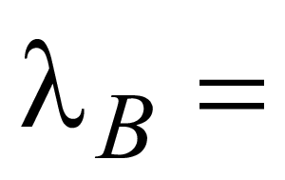0,2-2,4 мкм в области поддержки принятия решения:
- о возможном выборе выходных энергетических параметров светолучевой установки на стадии проектирования и изготовления оборудования;
- об исключении ошибок при подборе выходных энергетических параметров светолучевой установки на стадии эксплуатации оборудования.
Поддержка принятия решения в светолучевых установках с естественными и искусственными источниками излучения основана на интеллектуальном анализе сообщений об ошибках (группировка сообщений) и формировании классов типовых сообщений об энергетических параметрах светолучевой установки: ток светового источника излучения, напряжение светового источника излучения, мощность светового источника излучения, свободный выход светового луча.
На стадии проектирования и изготовления оборудования разработчик принимает решение о выборе выходных энергетических параметров светолучевой установки, используя типовые сообщения об ошибках из справочника, сформированные на основе сгруппированных данных.
На стадии эксплуатации технолог оборудования принимает решение о подборе энергетических параметров светолучевой установки на основе собранной статистической информации о наличии ошибок (дефектов) в технологическом процессе и классификации типовых сообщений об ошибках, их ранжирование по уровню влияния на конкретный технологический процесс.
Для каждого существенного выходного энергетического параметра светолучевой установки требуется установить диапазон возможных изменений (закон распределения), что позволяет установить зависимость между возможными значениями случайной величины и их вероятностями.
Сообщения об ошибках при подборе энергетических параметров светолучевой установки подвергаются обработке: сначала они группируются, в результате чего выявляются типовые сообщения. Затем выделяются классы типовых ошибок, и проводится классификация типовых сообщений об выходных энергетических параметрах светолучевой установки.
Система искусственного интеллекта применима для светолучевых устройств, работающих как в непрерывном, так и в импульсном режимах.

1 Область применения
Настоящий стандарт устанавливает общие требования к системам искусственного интеллекта в светолучевых устройствах и включает в себя действия, проводимые на этапах разработки, изготовления и эксплуатации данных систем в целях обеспечения необходимого уровня соответствия СИИ предъявляемым требованиям.
Настоящий стандарт распространяется на технологические системы, использующие методы искусственного интеллекта (ИИ) в светолучевых устройствах в диапазоне длин волн лазерного излучения 0,2-2,4 мкм, включая алгоритмы на основе машинного обучения и экспертные системы.

2 Нормативные ссылки
В настоящем стандарте использованы нормативные ссылки на следующий стандарт:

ГОСТ Р 59276 Системы искусственного интеллекта. Способы обеспечения доверия. Общие положения
Примечание - При пользовании настоящим стандартом целесообразно проверить действие ссылочных стандартов в информационной системе общего пользования - на официальном сайте Федерального агентства по техническому регулированию и метрологии в сети Интернет или по ежегодному информационному указателю "Национальные стандарты", который опубликован по состоянию на 1 января текущего года, и по выпускам ежемесячного информационного указателя "Национальные стандарты" за текущий год. Если заменен ссылочный стандарт, на который дана недатированная ссылка, то рекомендуется использовать действующую версию этого стандарта с учетом всех внесенных в данную версию изменений. Если заменен ссылочный стандарт, на который дана датированная ссылка, то рекомендуется использовать версию этого стандарта с указанным выше годом утверждения (принятия). Если после утверждения настоящего стандарта в ссылочный стандарт, на который дана датированная ссылка, внесено изменение, затрагивающее положение, на которое дана ссылка, то это положение рекомендуется применять без учета данного изменения. Если ссылочный стандарт отменен без замены, то положение, в котором дана ссылка на него, рекомендуется применять в части, не затрагивающей эту ссылку.

3 Термины, определения, сокращения и обозначения
3.1 В настоящем стандарте применены термины по

ГОСТ Р 59276, а также следующие термины с соответствующими определениями:
3.1.1 световое излучение: Поток лучистой энергии, исходящий из естественного или искусственного источника энергии и включающий ультрафиолетовые, видимые и инфракрасные лучи.
3.1.2 светолучевое устройство: Устройство для фокусирования искусственного источника света на нагреваемом объекте с помощью специальных оптических систем с необходимыми дополнительными средствами (например, источниками излучения (ламп), электропитанием, оптической системой, системой охлаждения).
3.1.3

искусственный интеллект, ИИ: Способность технической системы имитировать когнитивные функции человека (включая самообучение и поиск решений без заранее заданного алгоритма) и получать при выполнении конкретных практически значимых задач обработки данных результаты, сопоставимые, как минимум, с результатами интеллектуальной деятельности человека.

[

ГОСТ Р 59276-2020, пункт 3.6]

3.1.4 модель: Физическое, математическое или иное логическое представление системы, объекта, эффекта, процесса или данных.
3.1.5

система искусственного интеллекта: Техническая система, в которой используются технологии искусственного интеллекта и обладающая искусственным интеллектом.

[

ГОСТ Р 59276-2020, пункт 3.16]

3.1.6 задача: Набор действий, выполняемых для достижения конкретной цели.
Примечания
1 Эти действия могут быть физическими, мысленными и/или когнитивными.
2 В отличие от целей, которые не зависят от способов, используемых для достижения, задачи описывают конкретные способы достижения целей.
3 Примеры задач: классификация, регрессия, ранжирование, кластеризация, уменьшение размерности.
3.1.7 классификация: Способ и результат упорядочения, структуризации некоторого множества объектов, разделения его на определенные подмножества путем артикуляции, выделения некоторого признака объектов исходного множества как основания из структуризации по данному признаку. Такого рода признак называется основанием классификации.
3.1.8 объект классификации: Элемент классификационного множества.
3.1.9 классификационная схема: Классификационная структура, основанная на отношениях подчинения.
3.1.10 системный подход: Направление методологии научного познания, в основе которого лежит рассмотрение объекта как системы целостного комплекса взаимосвязанных элементов, совокупности взаимодействующих объектов и совокупности сущностей и отношений.
3.1.11

процессный подход: Последовательные и прогнозируемые результаты достигаются более эффективно и результативно, когда деятельность осознается и управляется как взаимосвязанные процессы, которые функционируют как согласованная система.

[

ГОСТ Р ИСО 9000-2015, пункт 2.3.4.1]

3.1.12 ошибка: Несоответствие между вычисленным, наблюдаемым или измеренным значением или состоянием и истинным, заданным или теоретически правильным значением или состоянием.
3.1.13

знания (в искусственном интеллекте): Совокупность фактов, событий, убеждений, а также правил, организованных для систематического применения.

[

ГОСТ 33707-2016, пункт 4.398]

3.1.14

изготовитель (производитель): Физическое или юридическое лицо, несущее ответственность за разработку, производство, упаковку и маркировку изделия, прежде чем оно займет место на рынке под собственным наименованием независимо от того, выполняются эти действия данным лицом непосредственно или привлечённым третьим лицом.

[

ГОСТ Р 57501-2017, пункт 3.18]

3.1.15

алгоритм: Конечное упорядоченное множество точно определенных правил для решения конкретной задачи.

[

ГОСТ 33707-2016, пункт 4.39]

3.1.16 техническая система: Работающая совместно для достижения определенной цели группа компонентов, которая представляет инфраструктуру для процесса, состоящего из ряда действий, ориентированных на достижение намеченного результата.
3.1.17

источник света: Устройство, излучающее свет в результате преобразования электрической энергии.

[

ГОСТ Р 55704-2013, пункт 2.5]

3.1.18

электрическая лампа: Источник оптического излучения, создаваемого в результате преобразования электрической энергии.

[

ГОСТ Р 55704-2013, пункт 2.6]

3.2 Сокращения и обозначения
В настоящем стандарте применены следующие сокращения и обозначения:

БЗ | - | база знаний;
БД | - | база данных;
ЗСР | - | задача со сложным решением;
ИИ | - | искусственный интеллект;
СИИ | - | система искусственного интеллекта;
СУ | - | система управления;
 | - | ток светового источника излучения, А;
 | - | напряжение светового источника излучения, В;
 | - | мощность светового источника излучения, Вт;
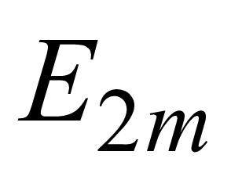 | - | максимальная плотность мощности излучистого потока в центре финального пятна, Вт/см;
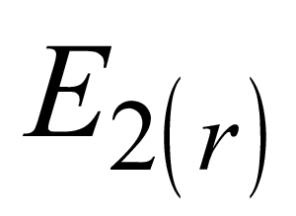 | - | плотность мощности излучистого потока на расстоянии от центра финального пятна, Вт/см;
 | - | радиус пятна нагрева, мм;
 | - | интегральный лучистый поток в финальном пятне, Вт;
 | - | коэффициент сосредоточенности лучистого потока, 1/мм.

4 Основные положения
Системы ИИ в светолучевых устройствах основываются на положениях, которые предполагают: выделение особого класса задач с учетом особенностей энергетических характеристик светолучевых устройств и классификацией сообщений о типовых ошибках функционирования устройств; применение комплексно-системного и процессного подхода, интеллектуального анализа сообщений об ошибках в функционировании светолучевых устройств (классификация сообщений) и формирование уровней типовых сообщений, инженерно-технологических знаний и результатов работы, а также принципа многоуровневости информационной поддержки решений при управлении параметрами светолучевых устройств при решении прикладных задач.

5 Методика применения системы искусственного интеллекта
Методика применения системы искусственного интеллекта с учетом особенностей энергетических характеристик светолучевых устройств основана на разнообразности и открытости. Под разнообразием понимается многообразие энергетических характеристик светолучевого устройства, достоверность которых нельзя проверить сравнением с эталоном. К этим характеристикам относятся: плотность мощности, радиус пятна нагрева, структура лучистого потока в фокальном пятне нагрева, длина волны излучения, коэффициент сосредоточенности лучистого потока.
Под открытостью понимается такая формулировка условия задачи, при которой не приводятся варианты ее решения. Например, устранения ошибок характеристик светолучевого потока источника света посредством влияния на параметры светолучевого устройства.
Задача представляет собой множество:
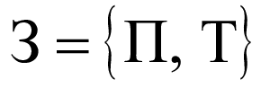, (1)

где - задача;
- постановка задачи;
- множество условий к решению задач.
Множество условий к решению задач имеет вид:
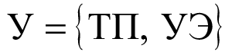, (2)

где - условие к решению задачи;
- требуемая последовательность решения задач;
- множество условий и требований к элементам решения.
Результат решения задачи -м изготовителем (эксплуатантом) светолучевой установки:
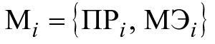; 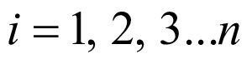, (3)

где - множество;
- последовательность решения -го изготовителя (эксплуатанта);
- множество элементов решения -го изготовителя (эксплуатанта);
- количество изготовителей (эксплуатантов).
Решение является правильным, если последовательность одинакова со структурой и множество соответствует множеству УЭ.
Множество условий () к решению задачи () по применению СИИ должно содержать:
- условие формирования классификатора сообщений о типовых ошибках при выполнении функциональной задачи светолучевой установки;
- поддержку принятия решения о возможном выборе диапазонов энергетических параметров светолучевой установки на стадии проектирования и изготовления;
- поддержку принятия решения об исключении ошибок функционирования светолучевой установки на стадии эксплуатации.
Перед использованием СИИ необходимо удостовериться в отсутствии существенных различий между средой возникновения сообщения о типовых ошибках функционирования светолучевого устройства и средой эксплуатации.
При формировании множества условий решения задач () применения СИИ необходимо учитывать последовательность действий по подготовке решений, осуществляемых оператором устройства и последовательностью по контролю результата решения, осуществляемых контроллером параметров светолучевого устройства. Согласно процессному подходу необходимо определить характеристики (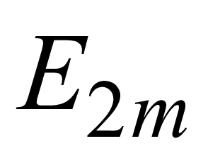, , , , ) и параметры электронной лампы (, , ), регламентирующие процесс нагрева, установление требований к качеству процесса СИИ, определение показателей результативности процесса СИИ и их граничных (допустимых) значений.

6 Применение СИИ для классификации сообщений об ошибках
Множество условий и требований к элементам (УЭ) сообщений об ошибках функционирования светолучевого устройства подвергается обработке. Задача выявления значимых, наиболее существенных факторов является одной из важных при классификации сообщений об ошибках и решается посредством:
- сбора априорной информации об ошибках;
- проведения анализа имеющихся теоретических и экспериментальных данных о внешних воздействиях и режимах функционирования СИИ в реальных условиях применения характеристик светолучевого устройства, достоверность которых нельзя проверить сравнением с эталоном. К этим характеристикам относятся: , , , , ;
- формирования классов типовых сообщений об ошибках, их ранжирование по уровню влияния на конкретный технологический процесс.
При определении требуемых последовательностей решения задач (ТП) необходимо выделить значимые, наиболее существенные энергетические параметры: ток светового источника излучения, напряжение светового источника излучения, мощность светового источника излучения (свободного выхода светового луча), оказывающие влияние на работу СИИ. Для каждого существенного параметра требуется установить диапазон возможных изменений (закон распределения) с целью воспроизведения во время тестирования СИИ.

7 Применение СИИ для поддержки принятия решения о возможном выборе диапазонов энергетических параметров светолучевого устройства на стадии его проектирования и изготовления
Требуемая последовательность решения задач (ТП) применения значимых, наиболее существенных параметров, влияющих на применение СИИ, на стадии проектирования и эксплуатации светолучевого устройства состоит в определении функциональной связи между воздействующими параметрами (ток светового источника излучения, напряжение светового источника излучения, мощность светового источника излучения (свободного выхода светового луча)) и значениями характеристик в классификаторе типовых ошибок (плотность мощности, радиус пятна нагрева, интегральный лучистый поток в фокальном пятне нагрева, длина волны излучения, коэффициент сосредоточенности лучистого потока), а также уровень давления газа в лампе.
Техническая система обработки информации, обладающая ИИ, осуществляется на двух уровнях системы управления (СУ). На первом уровне проектирования и изготовления светолучевого устройства осуществляется ИИ при контроле результатов решения задач (параметров светолучевого устройства). Схема требуемой последовательности решения задач (ТП) СИИ для СУ светолучевого устройства на первом уровне представлена на рисунке 1. На первом уровне управление системой осуществляет изготовитель устройства, проводит контроль и корректировку правильности результатов решения светолучевого устройства, согласно заданным требованиям. После анализа работы светолучевого устройства изготовитель принимает решение, используя типовые сообщения об ошибках из справочника, при этом управляющее воздействие выбирается из следующего множества решений 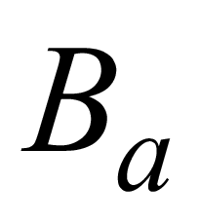:
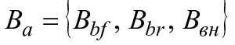, (4)

где 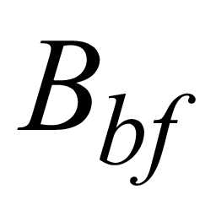- завершение процесса;
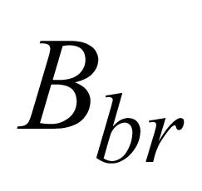- перевод на повторное решение задачи с выдачей отчета, с перечнем сообщений об ошибках;
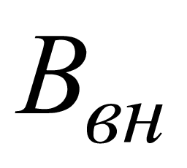- перевод на решение следующей подзадачи.

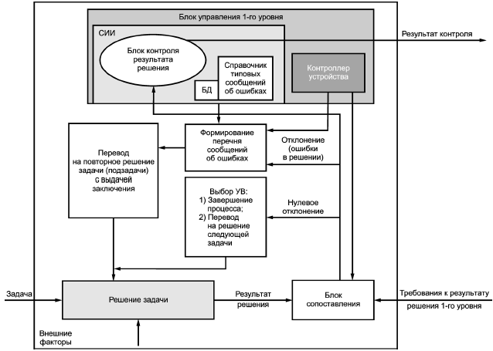

Рисунок 1 - Блок-схема требуемой последовательности решения задач (ТП) СИИ для СУ светолучевого устройства на первом уровне
Для информационной поддержки используют результаты работ, выполненных фундаментально-прикладных исследований по оптическим и энергетическим характеристикам светового луча, описанных физических явлений и изученных процессов его взаимодействия с различными металлическими и неметаллическими материалами, определенные преимущества и область эффективного использования классифицированных технологических процессов, разработанных принципов проектирования и создания технологического оборудования и средств контроля решений, знания экспертов по управлению процессом работы на светолучевом оборудовании при решении задач, формализованные в виде полезных правил, формирующих базу знаний. Для поиска решений по корректировке технологического процесса осуществляется запрос к данной БЗ.

8 Применение СИИ для поддержки принятия решения об исключении ошибок функционирования светолучевой установки на стадии его* эксплуатации
________________
* Текст документа соответствует оригиналу. - Примечание изготовителя базы данных.
Техническая система обработки информации, обладающая ИИ, осуществляется на втором уровне, включающем контроль процесса решений задач. Схема требуемой последовательности решения задач (ТП) СИИ для СУ светолучевого устройства второго уровня представлена на рисунке 2. На втором уровне управления системы участвует оператор процесса, который осуществляет контроль и корректировку правильности результатов выбора параметров светолучевого устройства для исключения типовых ошибок. После анализа работы светолучевого устройства оператор принимает решение, используя типовые сообщения об ошибках из справочника, и предпринимает управляющее воздействие (см. формулу 4).

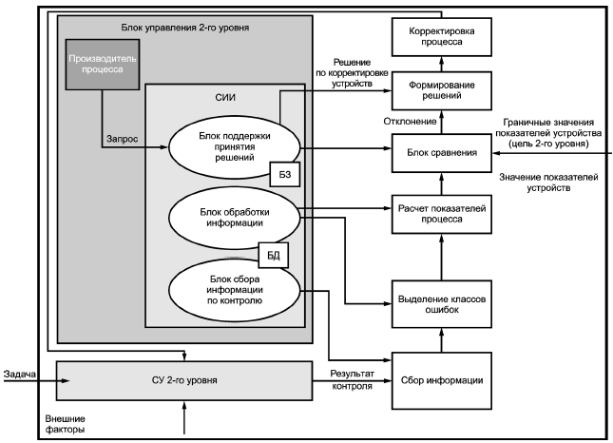

Рисунок 2 - Блок-схема требуемой последовательности решения задач (ТП) СИИ для СУ светолучевого устройства на втором уровне
Анализируя сформированные решения по корректировке работы светолучевого устройства с использованием СИИ, главный диспетчер предпринимает управляющие воздействия из множества 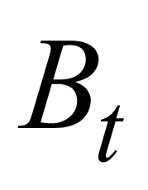:
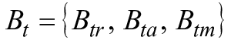, (5)
где 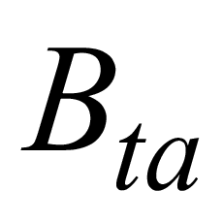- корректировка рекомендаций по исправлению ошибок;
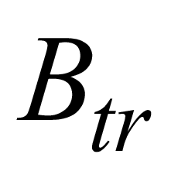- корректировка алгоритма процесса решения;
- множество корректировок состава и содержания данных задач (З).
Корректировка рекомендаций по исправлению ошибок определяется:
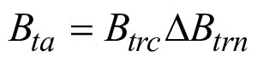, (6)

где - корректировать рекомендации по исправлению ошибок;
- не корректировать рекомендации по исправлению ошибок.
Корректировка алгоритма процесса:
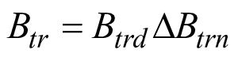, (7)

где - разбить задачу (подзадачу) на две части;
- не разбивать задачу (подзадачу) на две части.
Множество корректировок состава и содержания материалов по решению ЗСР :
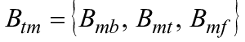, (8)

где 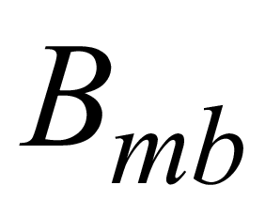- корректировка материала текущей задачи;
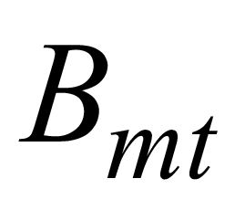- корректировка материала подготовки (материала, которым должен владеть исполнитель до начала решения задачи);
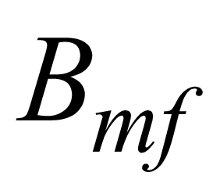- корректировки текста внешних требований к решению.
Корректировка информации текущей задачи определяется:
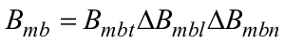, (9)

где 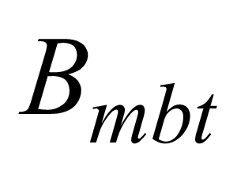- корректировать информацию текущей задачи в общем;
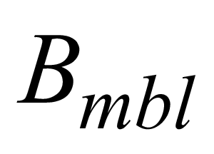- корректировать информацию текущей задачи локально;
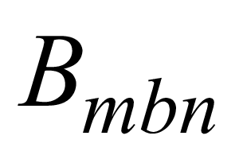- не корректировать материал текущей задачи.
Корректировка информации подготовки (информация, которой должен владеть исполнитель до начала решения задачи) определяется:
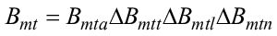, (10)

где 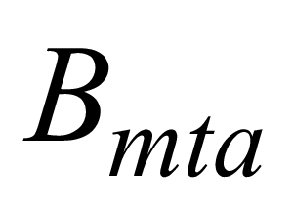- создать информацию подготовки;
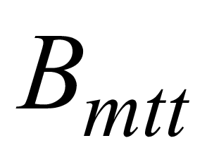- корректировать информацию подготовки в общем;
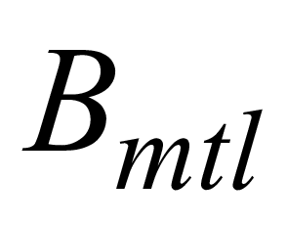- корректировать информацию подготовки локально;
- не корректировать информацию подготовки.
Корректировка текста формальных требований и решений определяется:
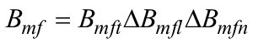, (11)

где 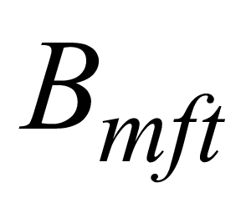- корректировать текст формальных требований в общем;
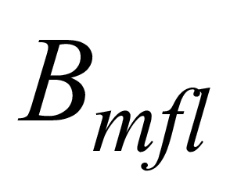- корректировать текст формальных требований локально;
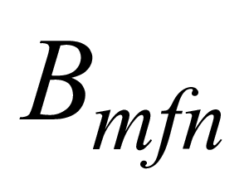- не корректировать текст формальных требований.
СИИ при контроле результатов решений задач с учетом разделений на подпроцессы базируется на применении справочника типовых сообщений об ошибках при формировании отзыва оператору.
Справочник типовых сообщений об ошибках -й задачи - это множество:
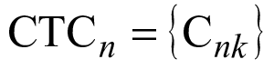; 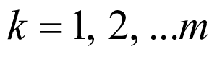, (12)

где - множество типовых сообщений об ошибках -й подзадачи;
- количество подзадач.
Типовые сообщения об ошибках (отклонениях, изменениях выходных энергетических параметров светолучевого устройства) хранятся в структурированном виде:
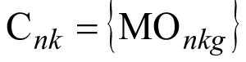; 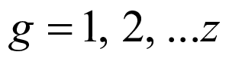, (13)
где - множество ошибок -го блока, - количество блоков.
Справочник хранится в БД контроля результатов решений ЗСР. Отзыв оператору (исполнителю) по решению -й подзадачи - это множество:
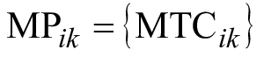, (14)

где - множество типовых сообщений об ошибках исполнителя -й подзадачи:
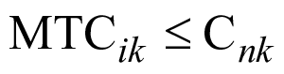. (15)
Формирование справочника типовых сообщений об ошибках проводится по этапам: формирование множества сообщений об ошибках по результатам ручной проверки, разбиение (групп) сообщений об ошибках, формирование типовых сообщений об ошибках на основе полученных объединений, создание справочника типовых сообщений и его заполнение.
СИИ при контроле результата решения задач с использованием справочника типовых сообщений осуществляется следующим образом:
- при выявлении ошибки в -й задаче -й подзадачи контроллер выбирает область решения, к которому она относится (-й блок);
- система выводит все типовые сообщения, относящиеся к данной области решения из справочника ;
- контроллер выбирает типовое сообщение 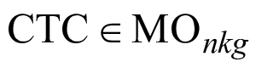, соответствующее выявленной ошибке.
При осуществлении контроля решения задачи информация о выявленных ошибках сохраняется в организованном виде и с привязкой к типовым сообщениям, размещенным в справочнике -й задачи. Формируется протокол проверки, по которому создается отзыв. Протокол контроля - это процессия:
, (16)

где - оператор;
- номер испытания;
- создание протокола (дата и время);
- окончание контроля (дата и время);
- учетный период.
Протокол проверки сохраняется в БД системы контроля результата решения ЗСР.
Формирование протокола проверки осуществляется по этапам:
1) формирование пустого протокола проверки;
2) при выявлении ошибки переход к этапу 3, в противном случае - к этапу 8;
3) выбор блока, к которому относится выявленная ошибка;
4) выбор типового сообщения об ошибке, к которому относится ошибка;
5) если необходимо объяснение к типовому сообщению, то переход к этапу 6, в противном случае - к этапу 7;
6) добавление объяснений к типовому сообщению;
7) добавление типового сообщения в протокол, переход к этапу 2;
8) фиксация записи об окончании проверки.
Объединение (кластеризация) сообщений проводится с использованием алгоритмов на каждом предприятии, в зависимости от наличия различного программного продукта и его обеспечения.

9 Система искусственного интеллекта при контроле принятия решения на стадии проектирования, изготовления и эксплуатации светолучевой установки
Результат решения задачи () основан на выделении классов типовых ошибок светолучевого устройства и определении на основе данных классов сведений об ошибках, степени их влияния на эффективность технологического процесса и принятии решений посредством ввода на правилах построения с использованием СИИ для эффективности процесса решения задач.
Данный метод контроля включает этапы:
- классификацию типовых сообщений об ошибках в справочнике по типу ошибок оператором светолучевого устройства, расчет показателей процесса решений задачи, выявление отклонений значения показателей процесса решений, поиск причин отклонения выходных энергетических параметров светолучевого источника излучения формирования решений. На основе СИИ строится продуктивная модель, позволяющая определять варианты по корректировке технологического решения процесса при использовании светолучевого устройства.
Представлены три типа правил:
1) поиск отклонений значений процесса решения задачи;
2) поиск причин отклонения значений показателей;
3) корректировка процесса решений задачи.
Примеры правил:
- если значения показателя "доля для повторяющихся ошибок" 45%, то повторение ошибок недопустимо;
- если значения показателя "доля для повторяющихся ошибок" <45%, то повторение допустимо. Пересмотреть множество условий решения задач ().
Правила реализуются посредством логического программирования. Правила заносятся в программу и составляют БЗ.
Помимо формирования решений выводится соответствующее множество типовых сообщений об ошибках из справочника.

УДК 615.841:006.354 | ОКС 35.020
Ключевые слова: системы искусственного интеллекта, светолучевое устройство, энергетические параметры и характеристики

(

Поправка. ИУС N 6-2023).

Редакция документа с учетом
изменений и дополнений подготовлена
АО "Кодекс"

